SISTEMAS DE NUMERACIÓN

1. Introducción
Cuando los hombres empezaron a contar, usaron dedos, guijarros, marcas en bastones, nudos en una cuerda y algunas otras formas para ir pasando de un número al siguiente. A medida que la cantidad crece se hace necesario un sistema de representación más práctico.
En diferentes partes del mundo y en distintas épocas se llegó a la misma solución, cuando se cuenta un determinado número de unidades, se hace una marca distinta que los representa a todas ellos. Este número es la base. La base que más se ha utilizado a lo largo de la Historia es diez, probablemente por ser ése el número de dedos con los que contamos. Cuando se llega contando hasta diez, tenemos una unidad de segundo orden, una decena.
Seguimos contando y llegamos a tener dos, tres, ... decenas. Cuando se alcanza un número determinado (que puede ser diferente del anterior, constituyendo la base auxiliar) de estas unidades de segundo orden, se forma una unidad de tercer orden, una centena en nuestro sistema actual. Y así sucesivamente.
Desde hace 5000 años la gran mayoría de las civilizaciones han contado en unidades, decenas, centenas, millares etc., es decir de la misma forma que seguimos haciéndolo hoy. Sin embargo la forma de escribir los números ha sido muy diversa y muchos pueblos han visto impedido su avance científico por no disponer de un sistema eficaz que permitiese el cálculo.
2. Sistemas aditivos
Los sistemas aditivos son aquellos que acumulan los símbolos de las unidades, decenas... necesarios hasta completar el número. Una de sus características es por tanto que se pueden poner los símbolos en cualquier orden, aunque en general se ha preferido una determinada disposición.
Un ejemplo de sistema aditivo es el sistema egipcio. Desde el tercer milenio A.C., los egipcios usaron un sistema de escribir los números en base diez utilizando los jeroglíficos de la figura para representar los distintos ordenes de unidades.
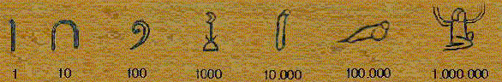
Se usaban tantos de cada uno cómo fuera necesario y se podían escribir indistintamente de izquierda a derecha, al revés o de arriba abajo, cambiando la orientación de las figuras según el caso.
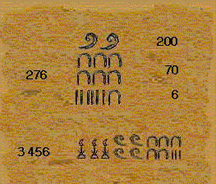

Un ejemplo de sistema aditivo donde la base no es diez es el sistema de numeración romano:
Los números romanos son una sucesión de las letras mayúsculas I, V, X, L, C, D, y M (denotando 1, 5, 10, 50, 100, 500 y 1000, respectivamente) Los primero 20 números romanos son:
I = = 1; II = 1+1 = 2; III = 1+1+1 = 3; IV = 5-1 = 4; V = = 5; VI = 5+1 = 6; VII = 5+(1+1) = 7; VIII = 5+(1+1+1) = 8; IX = 10-1 = 9; X = = 10; XI = 10+1 = 11; XII = 10+(1+1) = 12; XIII = 10+(1+1+1) = 13; XIV = 10+(5-1) = 14; XV = 10+5 = 15; XVI = 10+(5+(1)) = 16; XVII = 10+(5+(1+1) = 17; XVIII = 10+(5+(1+1+1)) = 18; XIX = 10+(10-1) = 19; XX = 10+10 = 20
Es importante el principio de substracción, el cual requiere que un número más pequeño que aparezca antes que uno mayor debe ser substraído del valor más alto, no sumado al total. Por ejemplo, IX es el número romano correspondiente a 9 (esto es, 10 - 1).
Otra convención es que un signo no puede ser usado más de tres veces seguida, salvo el M (puesto que el sistema romano no tiene símbolos para números mayores de 1000).

3. Sistemas multiplicativos
Los sistemas multiplicativos añadían un mecanismo para simplificar la escritura de los números. Si para representar quinientos los sistemas aditivos recurren a cinco representaciones de cien, los multiplicativos utilizan la combinación del cinco y el cien. Se simboliza también el número de repeticiones de un símbolo.
Así, en el sistema de numeración chino, La forma clásica de escritura de los números en China se empezó a usar desde el 1500 A.C. aproximadamente. Es un sistema decimal estricto que usa las unidades y los distintas potencias de diez. Utiliza los ideogramas de la figura
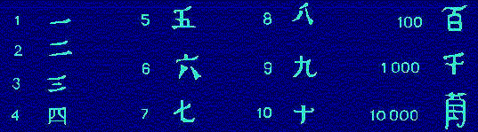
y combina los números hasta el diez con la decena, centena, millar y decena de millar, según el principio multiplicativo.
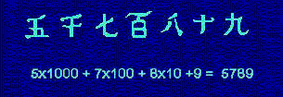

4. Sistemas de numeración posicionales
Mucho más efectivos que los sistemas anteriores son los posicionales. En ellos la posición de una cifra nos dice si son decenas, centenas ... Así, el número 356 está formado por tres centenas, 5 decenas y 6 unidades.
Sólo tres culturas además de la india lograron desarrollar un sistema de este tipo. Babilonios, chinos y mayas en distintas épocas llegaron al mismo principio. La ausencia del cero impidió a los chinos un desarrollo completo de su sistema.
Fueron los indios antes del siglo VII los que idearon el sistema decimal tal y como hoy lo conocemos, sin mas que un cambio en la forma en la que escribimos los nueve dígitos y el cero. Los árabes transmitieron esta forma de representar los números y sobre todo las reglas de cálculo asociadas a ellos, aunque tardaron siglos en ser usadas y aceptadas.
En nuestra época ha cobrado interés también el sistema binario, por ser el sistema en que operan los ordenadores. Usa sólo dos cifras (0 y 1), siendo la base de numeración el número dos.

5. El sistema de numeración decimal
El sistema de numeración decimal se caracteriza porque se emplean sólo diez dígitos, diez cifras (0,1,2,3,4,5,6,7,8,9) para representar los infinitos números naturales. Las cifras que componen un número tienen un valor absoluto y un valor posicional. Por ejemplo, en el número 345, la cifra 3 es la cifra de las centenas, de manera que su valor es 3 veces 100, es decir 300.
Los números en el sistema decimal admiten una expresión polinómica:
34567 = 3 x 10⁴ + 4 x 10³ + 4 x 10² + 6 x 10¹ + 7 x 10⁰
34567 = 3 x 10⁴ + 4 x 10³ + 4 x 10² + 6 x 10 + 7
6. Recursos didácticos
Para la enseñanza del sistema de numeración decimal se pueden utilizar las regletas Cuisenaire. Nos remitimos a la descripción del material y posibles usos del mismo realizados al presentar los números naturales y las operaciones aritméticas elementales.

